**Quelle:** [Österreichische Raumordnungskonferenz - Daten und Kontextinformationen (oerok.gv.at)](https://www.oerok.gv.at/monitoring-flaecheninanspruchnahme/daten)

**Österreich**

**Flächeninanspruchnahme, Versiegelung und Baulandreserven (Exposé, ÖROK 2022)**

Im ÖREK 2030 wird im 10-Punkte-Programm „Flächeninanspruchnahme und Bodenversiegelung reduzieren“ als dringlicher Auftrag zur Umsetzung bis 2030 angeführt. Dem folgend haben sich Bund, Länder, Städte und Gemeinden im Rahmen der Österreichischen Raumordnungskonferenz zum Ziel gesetzt, die Zunahme der Flächeninanspruchnahme und das Ausmaß neu versiegelter Flächen bis 2030 substanziell zu verringern.

Als Grundlage für evidenzbasierte Entscheidungen wurde von 2021 bis 2023 ein Datenmodell zur Erfassung von Flächeninanspruchnahme und Versiegelung von Bund, Ländern, Städten und Gemeinden gemeinsam entwickelt und fachlich abgestimmt. Als Ergebnisse dieser Arbeiten liegen sowohl das Modell als auch nunmehr wesentlich verbesserte, robuste Daten für das Referenzjahr 2022 („Baseline“) vor.

Das neu entwickelte Modell liefert die Basis für ein österreichweites Monitoring, das die bestehende Flächeninanspruchnahme und Versiegelung wie auch zukünftig deren Entwicklung in einer bisher nicht verfügbaren Genauigkeit abbilden soll. In integrativer Weise werden darin alle als relevant eingestuften und regelmäßig aktualisierten öffentlichen Verwaltungsdaten von Bund und Ländern zur Bodenbedeckung und Landnutzung miteinbezogen und durch einen räumlich expliziten Ansatz zusammengeführt. Dieses Monitoring wird auch zukünftig im Rahmen der ÖROK fachlich abgestimmt und vom Umweltbundesamt im Auftrag der ÖROK berechnet.

Informationen zur Versiegelung der in Anspruch genommenen Flächen sind als eigener Indikator im ÖROK-Atlas aufbereitet.

**Begriffsbestimmungen und Erläuterungen** zu den einzelnen Kategorien der Flächeninanspruchnahme finden sich im Anhang.

**Ausführliche Informationen:** [www.oerok.gv.at/monitoring-flaecheninanspruchnahme](https://www.oerok-atlas.at/www.oerok.gv.at/monitoring-flaecheninanspruchnahme)

Bei der Interpretation der Ergebnisse ist zu berücksichtigen, dass Regionen unterschiedliche Raumstrukturen und Funktionen haben, die Nutzungen innerhalb der Bundesländer oft heterogen verteilt sind, administrative Grenzziehungen zwischen Städten und ihrem Umland nach unterschiedlichen Gesichtspunkten erfolgen. Auch divergierende Entwicklungstrends in Bezug auf Bevölkerung und Wirtschaft, Widmungsdruck auf knappen Grund und Boden und stark abweichende Immobilienpreisniveaus beeinflussen die Flächeninanspruchnahme erheblich. Ein weiterer Aspekt ist die Funktionsteilung zwischen städtischen und ländlichen Regionen, die bei der Interpretation der Flächeninanspruchnahme zu berücksichtigen ist. Ländliche Räume erfüllen wichtige – zum Teil flächenintensive – Funktionen, wie z.B. Nahrungsmittelproduktion, Energiebereitstellung, Abbauflächen für Rohstoffe. Städte und zentrale Orte sind Standorte von Einrichtungen, wie z.B. Verwaltung, Bildung, Gesundheit, Kultur, die auch zur Versorgung ländlicher Räume beitragen.

**Flächeninanspruchnahme in Österreich 2022**

Die gesamte Flächeninanspruchnahme in Österreich beträgt 5.648 km², wobei knapp ein Drittel auf Verkehrsflächen, knapp zwei Drittel auf Siedlungsflächen und knapp ein Zehntel auf Flächen für Freizeit-, Erholungs- und Ver- und Entsorgungszwecke entfallen. Die Inanspruchnahme durch Siedlungsflächen innerhalb der Baulandwidmung umfasst 2.794 km². Diese wird in vier Kategorien untergliedert, in denen laut Raumordnungsgesetzen der Länder überwiegend bauliche Nutzungsformen möglich sind: Flächen für überwiegend Wohnnutzungen (1.113 km²), überwiegend gemischte bauliche Nutzungen (1.092 km²), Flächen für überwiegend betriebliche Nutzungen (436 km²) sowie Flächen für sonstige bauliche Nutzungen (153 km²).

**Flächeninanspruchnahme in Österreich nach Kategorien**

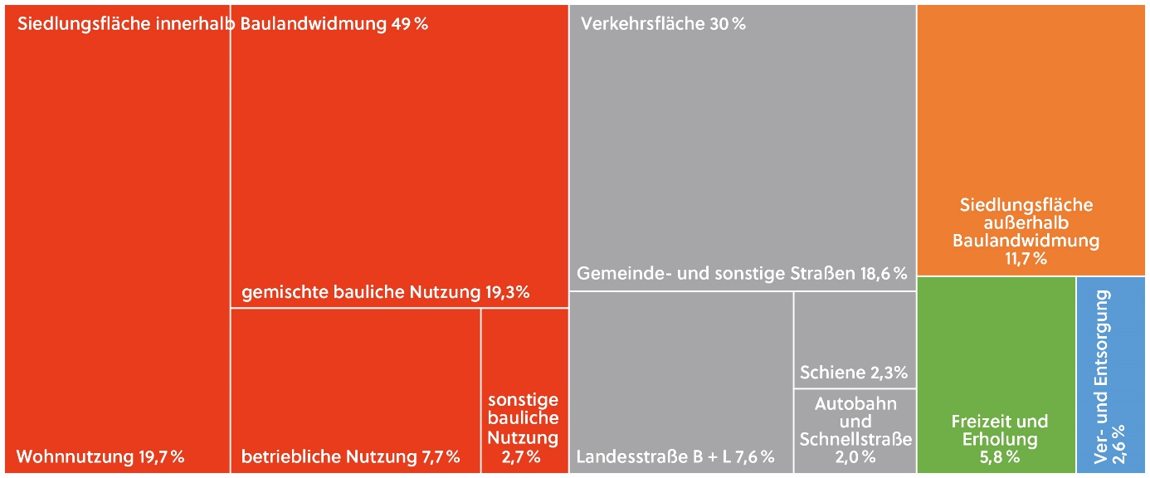

Etwa ein Fünftel der in Anspruch genommenen Siedlungsflächen befindet sich außerhalb einer Baulandwidmung (659 km²). Hierzu zählen Häuser und Streusiedlungen im Grünland, Bauernhöfe, landwirtschaftliche Gebäude mit Nebenflächen, infrastrukturelle Bauwerke (Kläranlagen, Kraftwerken etc.), sofern diese aufgrund der Datenlage nicht in der Kategorie Ver- und Entsorgungsflächen erfasst sind, sowie direkt angeschlossene Nutzflächen (z.B. Ställe, Garagen und direkt angeschlossene Haus- und Nutzgärten).

Bei Verkehrsflächen (1.720 km²) entfallen mehr als die Hälfte auf Gemeinde- und sonstige Straßen (1.052 km²), ein Viertel auf Landesstraßen (430 km²), geringere Teile auf das übergeordnete Straßennetz mit Autobahnen und Schnellstraßen (110 km²) sowie die Schieneninfrastruktur (128 km²).

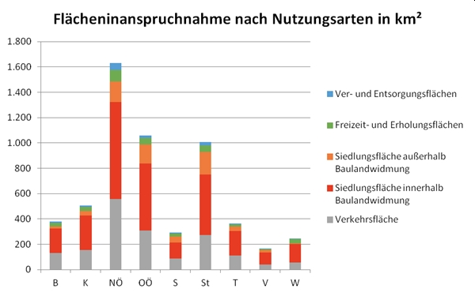

**Flächeninanspruchnahme bezogen auf die Wohnbevölkerung**

Österreichweit liegt die gesamte Flächeninanspruchnahme pro Einwohner/-in (EW) bei 629 m². Zwischen den Bundesländern zeigen sich folgende Unterschiede: Neben Wien (127 m²/EW) weisen die alpin geprägten Bundesländer die österreichweit geringsten Werte auf (Vorarlberg: 413 m²/EW, Tirol: 477 m²/EW, Salzburg: 519 m²/EW), die höchste pro-Kopf-Inanspruchnahme mit 1.271 m²/EW das Burgenland, gefolgt von Niederösterreich (960 m²/EW), Kärnten (894 m²/EW) und der Steiermark (804 m²/EW). Oberösterreich (704 m²/EW) reiht sich etwa in der Mitte ein.

Auf Bezirksebene weisen die Wiener Gemeindebezirke sowie die größeren Statutarstädte des Landes die geringsten Inanspruchnahmen pro Kopf auf (unter 300 m²/EW). Ausnahmen bilden Steyr, Wels, Klagenfurt, Villach, Wr. Neustadt und St. Pölten (zwischen 344 und 566 m²/EW). Alpine Bezirke haben ebenfalls geringe Flächeninanspruchnahmen pro Kopf. Das betrifft Vorarlberg, fast alle Tiroler und einige Salzburger Bezirke sowie weiters das südliche Umland der Städte Linz und Wien. Die Grenzräume im Norden, Osten sowie Süden des Landes und hier insbesondere das Wald- und Weinviertel in Niederösterreich sowie das Mittel- und Südburgenland sind Regionen mit besonders hohen Anteilen der Flächen-inanspruchnahme pro Kopf. Höchste Werte (über 1.500 m² pro Kopf) weisen die Bezirke Güssing, Jennersdorf, Horn, Waidhofen an der Thaya, Zwettl und Oberpullendorf auf.

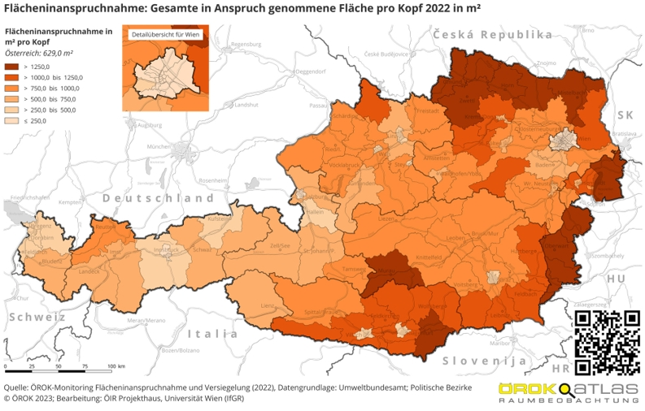  
  
Ähnliche Ergebnisse liefert die Analyse der **in Anspruch genommenen Fläche für Siedlungszwecke.** Die geringste Flächeninanspruchnahme pro Kopf findet sich aufgrund ihrer urbanen Struktur in der Bundeshauptstadt Wien (79 m²/EW). Die westlichen Bundesländer Vorarlberg (284 m²/EW), Tirol (298 m²/EW) und Salzburg (311 m²/EW) liegen unter dem Österreichschnitt von 385 m²/EW, Oberösterreich (451 m²/EW) etwas darüber. Höhere Werte von über 500 m²/EW haben Niederösterreich (548 m²/EW), Kärnten (548 m²/EW)) und die Steiermark (523 m²/EW). Den höchsten Wert (705 m²/EW) weist das Burgenland auf.

Auf Ebene der Politischen Bezirke liegen die größeren Statutarstädte (unter 200 m²/EW) sowie alle Vorarlberger, fast alle Tiroler und Salzburger Bezirke und die südlichen Stadtumlandregionen von Linz und Wien im unteren Feld (200 bis 400 m²/EW). Die Grenzregionen im Norden, Osten und Süden Österreichs finden sich an der Spitze. Die höchsten pro-Kopf-Anteile an Siedlungsflächen von über 1.000 m²/EW haben Güssing (1.106 m²/EW) und Jennersdorf (1.104 m²/EW), gefolgt von den Bezirken Zwettl, Waidhofen an der Thaya, Horn, Völkermarkt, Oberpullendorf, Südoststeiermark, Gmünd und Oberwart (alle über 800 m²/EW).

Bei der Interpretation der Ergebnisse ist zu beachten, dass auch Baulandreserven (unbebaute Grundstücke im Bauland) – sofern sie nicht landwirtschaftlich genutzt oder bewaldet sind – als Teil der Flächeninanspruchnahme erfasst werden, da aufgrund der Widmung die rechtliche Voraussetzung für eine bauliche Nutzung besteht. Insbesondere im Mittel- und Südburgenland ist dieser Anteil an der gesamten Baulandfläche mit über 30,0 % sehr hoch. Das Österreichmittel liegt wesentlich niedriger bei 21,1 %. Ebenfalls über dem Durchschnitt liegen das Nordburgenland, fast alle Kärntner und Steirischen Bezirke, weite Teile Niederösterreichs, in Oberösterreich der südöstliche Landesteil sowie das Vorarlberger Oberland. Geringe Anteile an unbebauten Grundstücken im Bauland (unter 15,0 %) gibt es vorwiegend in urbanen Bezirken – in allen Wiener Gemeindebezirken, in Salzburg, Linz, Wels und Graz, aber auch in Kitzbühel, Kufstein und Salzburg Umgebung.

Bei der **Flächeninanspruchnahme für Verkehrsflächen** bezogen auf die Einwohner/-innen lässt sich ein deutliches Ost-West-Gefälle ablesen. Das Burgenland weist mit 437 m²/EW mehr als doppelt so viele Verkehrsflächen pro Kopf auf als der gesamtösterreichische Durchschnitt (192 m²/EW). Viel Verkehrsfläche pro Kopf findet sich auch in Niederösterreich (327 m²/EW), gefolgt von Kärnten (273 m²/EW), die im oberen Mittelfeld über dem Durchschnitt liegen. Während die Steiermark (219 m²/EW) und Oberösterreich (205 m²/EW) etwas über dem Österreichwert liegen, sind die pro-Kopf-Werte in den westlichen Bundesländern weitaus niedriger. In Salzburg liegt dieser bei 157 m²/EW, in Tirol bei 148 m²/EW und in Vorarlberg bei 99 m²/EW, was nur etwa die Hälfte des Österreichdurchschnitts darstellt. Den geringsten Wert der Bundesländer verzeichnet die Stadt Wien mit 29 m²/EW.

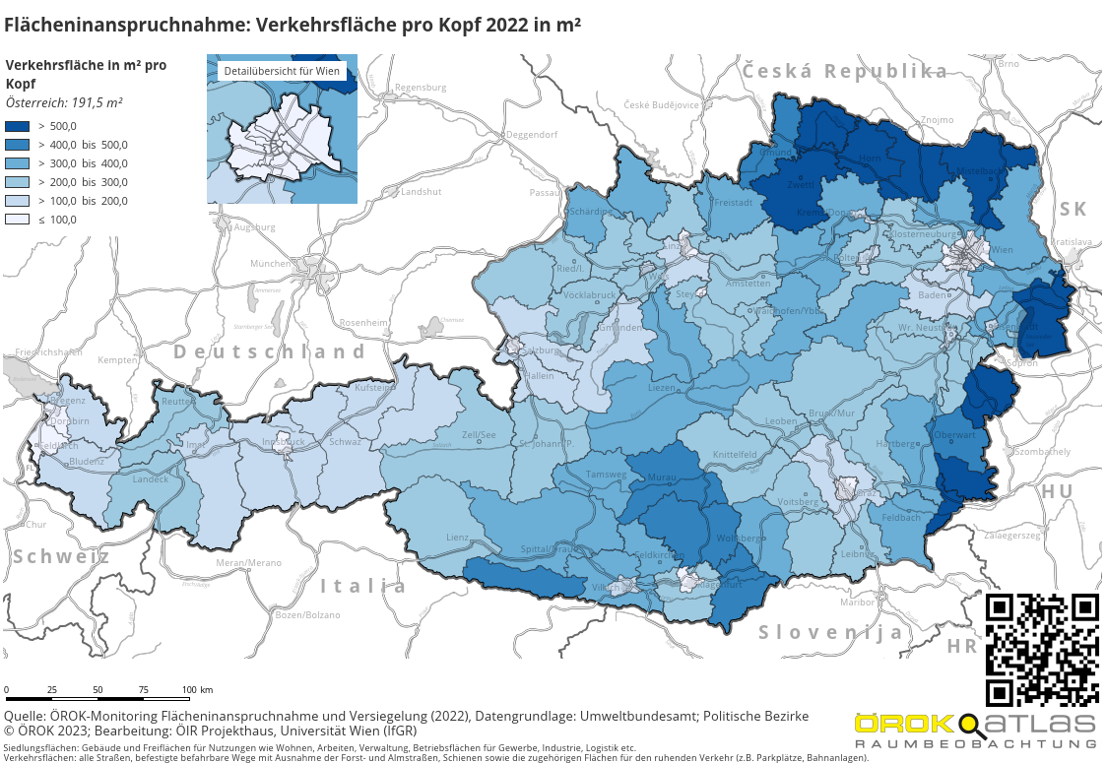

**Auf regionaler Ebene** spiegeln sich diese Unterschiede wider. Besonders das nördliche Niederösterreich, gefolgt von den burgenländischen und einzelnen Kärntner Bezirken sowie am anderen Ende der Skala die Tiroler und Vorarlberger Bezirke und einige Stadtumlandregionen stechen hervor. Im Wald- und nördlichen Weinviertel beträgt die Verkehrsfläche mehr als 600 m²/EW, mit dem Spitzenwert von 756 m²/EW in Horn. Hohe Werte zwischen 400 und 600 m²/EW finden sich fast im gesamten Burgenland, in einzelnen Bezirken im Süden Österreichs sowie in den niederösterreichischen Bezirken Gmünd und Gänserndorf. In diesen Bezirken sind insbesondere die Flächen für Gemeinde- und sonstige Straßen, fallweise auch Landesstraßen oder Schiene, überdurchschnittlich hoch. Eine weitere Gemeinsamkeit ist, dass es sich hierbei vorwiegend um weitläufige und dünn besiedelte Regionen mit einem hohen Anteil an Dauersiedlungsraum handelt. In den Wiener Gemeindebezirken, den Landeshauptstädten und größeren Statutarstädten des Landes (Ausnahmen: Eisenstadt, niederösterreichische Statutarstädte, Villach, Wels) sowie in Dornbirn und Feldkirch betragen die Verkehrsflächen pro Person unter 100 m². Wenig Verkehrsflächen pro Kopf (zwischen 100 und 200 m²/EW) befinden sich im restlichen Vorarlberg, in fast allen Tiroler Bezirken, dem Großraum Salzburg, den Bezirken Gmunden und Graz-Umgebung sowie den südlichen Stadtumlandgebieten von Linz und Wien.

**Flächeninanspruchnahme bezogen auf den Dauersiedlungsraum**

Die **gesamte Flächeninanspruchnahme bezogen auf den Dauersiedlungsraum** macht vor allem im urban geprägten Wien und in den alpinen Regionen in Tirol und Vorarlberg einen höheren Anteil aus als in den topografisch heterogen strukturierten Bundesländern. Während in Wien fast drei Viertel des Dauersiedlungsraumes in Anspruch genommen werden, sind es in Vorarlberg 29,2 % und in Tirol 23,2 %. Die geringsten Anteile finden sich in den Bundesländern mit großen Anteilen an Flach- und Hügelland und somit einem weitaus höheren Anteil an Dauersiedlungsraum bezogen auf die Gesamtfläche (B: 62,7 %, NÖ: 60,6 %, OÖ 57,1 %) – wie z.B. in Niederösterreich (14,0 %), im Burgenland (15,2 %) und in Oberösterreich (15,5 %). Leicht über dem Österreichdurchschnitt von 17,3 % bei der Inanspruchnahme des Dauersiedlungsraumes liegen die Steiermark (19,3 %), Salzburg (19,5 %) und Kärnten (20,6 %).

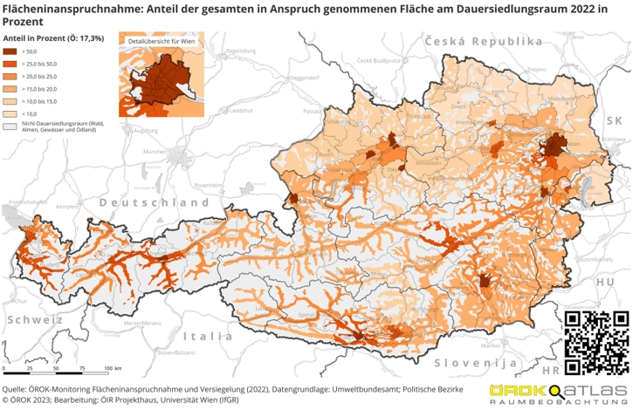

Auf regionaler Ebene hat die Veränderung der Bezugsgröße von der pro-Kopf-Betrachtung auf die Flächenanteile am Dauersiedlungsraum eine fast gänzliche Umkehrung des Bildes zur Folge. In den Wiener Gemeindebezirken, allen Landeshauptstädten und größeren Statutarstädten des Landes (außer St. Pölten und Eisenstadt) sowie in Vorarlberg in den Bezirken Dornbirn und Feldkirch und im niederösterreichischen Bezirk Mödling, die durch ihre Lage im Rheintal bzw. dem Süden von Wien ebenfalls eine urbane Struktur aufweisen, sind mehr als 35 % des Dauersiedlungsraumes in Anspruch genommen, in allen innerstädtischen sowie einigen weiteren Wiener Gemeindebezirken sogar mehr als 75 %. Die administrative Abgrenzung der Städte spielt hierbei eine große Rolle. Zählen ländlicher geprägte Siedlungen zum Stadtgebiet hinzu, so beeinflusst dies die Ergebnisse im Vergleich zu Städten mit enger gefassten Grenzen. Anteile zwischen 25 % und 35 % befinden sich in den alpin geprägten Bezirken Bludenz, Imst und Leoben sowie dem teils alpin, teils urban geprägten Innsbrucker und Villacher Umland. In allen anderen inneralpinen Bezirken, nahezu der gesamten Steiermark, dem südlichen Linzer Umland, in Korneuburg und dem gesamten südlichen Wiener Umland bis zur Steiermark und weit in das Burgenland hinein (inklusive dem gesamten Südburgenland) bewegen sich die Anteile in Anspruch genommenen Flächen am Dauersiedlungsraum zwischen 15% und 25%. Weniger als 15% sind vor allem in den flacheren Landesteilen – in großen Teilen Niederösterreichs und Oberösterreichs – beansprucht.

Betrachtet man rein die **Siedlungsfläche bezogen auf den Dauersiedlungsraum**, so ergibt sich ein sehr ähnliches Bild wie bei der Gesamtfläche der Flächeninanspruchnahme. In Wien wird fast die Hälfte des Dauersiedlungsraumes für Siedlungszwecke beansprucht, gefolgt von Vorarlberg mit 20,1 %, das vor allem im Rheintal stadtähnliche Dichten und Strukturen aufweist, und Tirol mit 14,5 %. Wiederum die Bundesländer mit den höchsten Anteilen an Dauersiedlungsraum liegen unter dem Österreichschnitt von 10,6 % (Niederösterreich (8,0 %), Burgenland (8,4 %) und Oberösterreich (9,9 %)), die Bundesländer Salzburg, Steiermark und Kärnten mit Werten zwischen 11,7 % und 12,6 % darüber.

Mehr als 30% des Dauersiedlungsraumes werden in allen Wiener Gemeindebezirken, in den Landeshauptstädten mit Ausnahme von Eisenstadt und St. Pölten, in den größeren Statutarstädten des Landes sowie im Bezirk Dornbirn für Siedlungstätigkeiten in Anspruch genommen, gefolgt vom Bezirk Feldkirch, der Stadt Krems an der Donau, Mödling und der Stadt St. Pölten. Die geringsten Anteile (unter 5%) finden sich im nördlichen Wein- und Waldviertel sowie im Bezirk Neusiedl am See.

Bei der Inanspruchnahme für **Verkehrsflächen bezogen auf den Dauersiedlungsraum** treten auf Bundesländerebene keine großen Unterschiede auf. Einzige Ausnahme bildet die Bundeshauptstadt Wien mit 16,6 %. Ansonsten bewegen sich die Bundesländer Oberösterreich, Niederösterreich, Burgenland und Steiermark mit Werten zwischen 4,5 % und 5,2% leicht unter und die Bundesländer Salzburg und Kärnten mit Werten von 5,9 % und 6,3 % sowie Vorarlberg (7,0 %) und Tirol (7,2 %) über dem Bundesschnitt von 5,3 %.

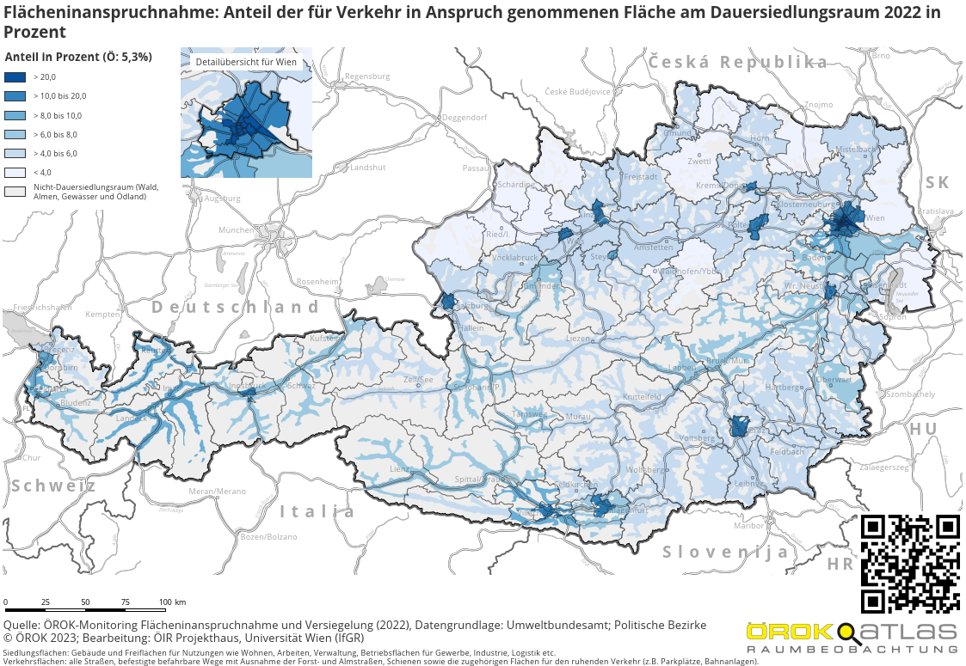

Die Wiener Gemeindebezirke, die meisten Landeshaupt- und größeren Statutarstädte des Landes (außer Eisenstadt) weisen hohe Werte auf. Weiters lassen sich Verkehrsknoten bzw. -achsen sowie Regionen mit geringen Anteilen an Dauersiedlungsraum ablesen. Auch viele burgenländische Bezirke weisen trotz hohen Anteilen an Dauersiedlungsraum (Flach- und Hügelland) überdurchschnittliche Anteile an Verkehrsflächen auf – ein Hinweis auf die disperse Siedlungsstruktur mit einer Vielzahl an kleinen Dörfern. Weite Teile Ober- und Niederösterreichs sowie auch der Steiermark liegen unter dem österreichischen Durchschnitt und somit vorrangig die topografisch flacheren und/oder dünner besiedelten Bezirke.

**Ausführliche Informationen:** [www.oerok.gv.at/monitoring-flaecheninanspruchnahme](https://www.oerok-atlas.at/www.oerok.gv.at/monitoring-flaecheninanspruchnahme)

**Quelle:** ÖROK – Monitoring Flächeninanspruchnahme und Versiegelung 2022; Datengrundlage: Umweltbundesamt

**Versiegelung in Österreich 2022**

Im ÖREK 2030 wird im 10-Punkte-Programm „Flächeninanspruchnahme und Bodenversiegelung reduzieren“ als dringlicher Auftrag zur Umsetzung bis 2030 angeführt. Dem folgend haben sich Bund, Länder, Städte und Gemeinden im Rahmen der Österreichischen Raumordnungskonferenz zum Ziel gesetzt, die Zunahme der Flächeninanspruchnahme und das Ausmaß neu versiegelter Flächen bis 2030 substanziell zu verringern.

Als Grundlage für evidenzbasierte Entscheidungen wurde von 2021 bis 2023 ein Datenmodell zur Erfassung von Flächeninanspruchnahme und Versiegelung von Bund, Ländern, Städten und Gemeinden gemeinsam entwickelt und fachlich abgestimmt. Als Ergebnisse dieser Arbeiten liegen sowohl das Modell als auch nunmehr wesentlich verbesserte, robuste Daten für das Referenzjahr 2022 („Baseline“) vor.

Das neu entwickelte Modell liefert die Basis für ein österreichweites Monitoring, das die bestehende Flächeninanspruchnahme und Versiegelung wie auch zukünftig deren Entwicklung in einer bisher nicht verfügbaren Genauigkeit abbilden soll. In integrativer Weise werden darin alle als relevant eingestuften und regelmäßig aktualisierten öffentlichen Verwaltungsdaten von Bund und Ländern zur Bodenbedeckung und Landnutzung miteinbezogen und durch einen räumlich expliziten Ansatz zusammengeführt. Dieses Monitoring wird auch zukünftig im Rahmen der ÖROK fachlich abgestimmt und vom Umweltbundesamt im Auftrag der ÖROK berechnet.

Versiegelung im Sinne des Monitorings umfasst ausschließlich Flächen, die durchgehend mit einer gänzlich wasser- und luftundurchlässigen Schicht abgedeckt sind (Versiegelungsgrad von 100 %). Da die Versiegelung von Flächen immer mit einer baulichen Änderung einhergeht, bilden versiegelte Flächen eine Teilmenge der Flächeninanspruchnahme. Ausführliche Informationen dazu sind als eigener [Indikator im ÖROK-Atlas](https://www.oerok-atlas.at/#indicator/100) aufbereitet.

**Begriffsbestimmungen und Erläuterungen** zu den einzelnen Kategorien der Flächeninanspruchnahme finden sich im Anhang.

**Versiegelung in Österreich – Ergebnisse 2022**

In Österreich beträgt die gesamte versiegelte Fläche 2.964 km² (Referenzjahr 2022). Das entspricht einem Anteil von 52,5 % an der gesamten Flächeninanspruchnahme.

**Versiegelung in Österreich in Kategorien, ÖROK 2022**

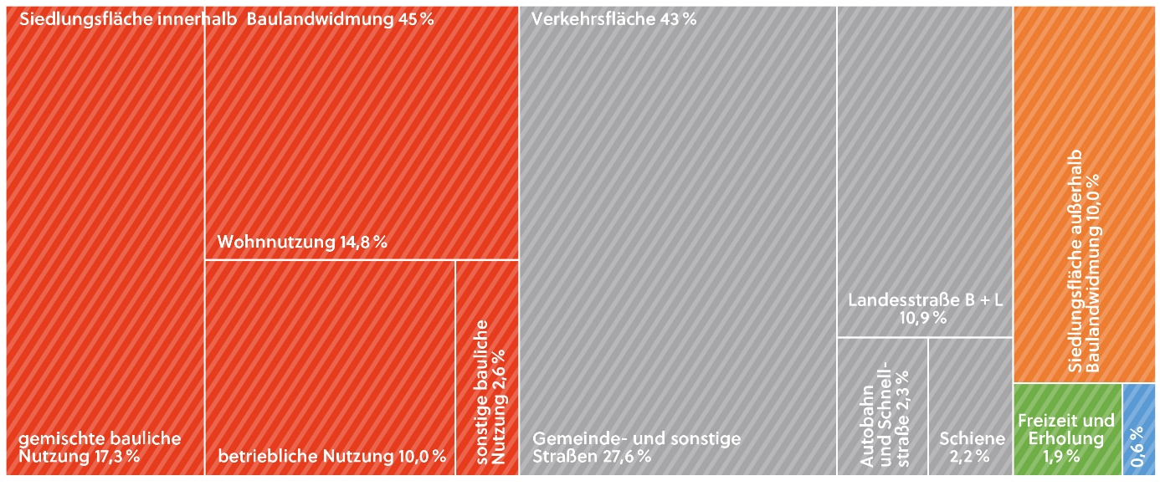

Dieser Wert ist in der Bundeshauptstadt Wien mit 62,5 % am höchsten, gefolgt von den westlichen Bundesländern Tirol (60,5 %), Vorarlberg (58,5 %) und Salzburg (57,3 %). Im Burgenland (45,8 %), in der Steiermark (46,8 %) und in Kärnten (48,6 %) sind weniger der in Anspruch genommenen Flächen zur Gänze versiegelt. Niederösterreich (52,4 %) bewegt sich dabei etwa im Durchschnitt, Oberösterreich (54,9 %) etwas darüber.

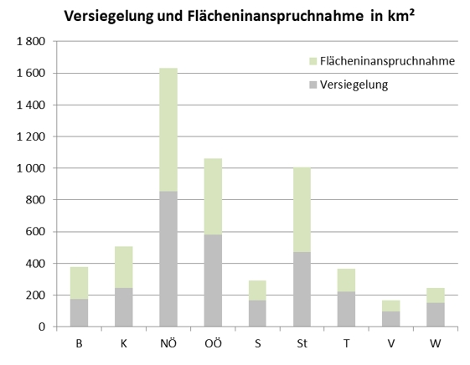

Der Versiegelungsgrad der erfassten Kategorien ist sehr unterschiedlich. Für die Siedlungsflächen innerhalb der Baulandwidmung liegt dieser Wert bei 47,4 %, für jene außerhalb der Baulandwidmung bei 44,8 %. Somit entfällt auf die nicht versiegelten Flächen wie z.B. Hausgärten und weitere Grünflächen, (nicht versiegelte) Zufahrten sowie Baulandreserven etc. mehr als 50 % der in Anspruch genommenen Fläche für Siedlungszwecke. Der höchste Versiegelungsgrad weisen Verkehrsflächen mit 74,1 % auf, hier sind beispielsweise begrünte Böschungen, Randstreifen und Nebenflächen nicht versiegelt. Bei den Ver- und Entsorgungsflächen sowie den Freizeit- und Erholungsflächen sind lediglich 11,6 % bzw. 16,7 % versiegelt.

**Versiegelung bezogen auf die Wohnbevölkerung**

Österreichweit liegt die gesamte versiegelte Fläche pro Einwohner:in (EW) bei 330 m². Zwischen den Bundesländern zeigen sich folgende Unterschiede: Die weitaus geringste versiegelte Fläche pro Einwohner:in entfällt auf die Bundeshauptstadt Wien mit 79 m²/EW. Die städtische Dichte und kompakte Siedlungsstruktur ergibt eine äußerst flächensparende Nutzung des Bodens. Unter dem nationalen Durchschnitt liegen auch die westlichen Bundesländer Vorarlberg (241 m²/EW), Tirol (288 m²/EW) und Salzburg (298 m²/EW). In diesen alpin geprägten Bundesländern ist es unumgänglich, einen durch die Topographie bedingten sehr begrenzten Dauersiedlungsraum (V: 21,8 %; T: 12,4 %; S: 20,9 %) flächensparend zu nutzen. In dichter bebauten Städten sowie in alpinen Bereichen, wo Grund und Boden für eine weitere Siedlungsentwicklung knapp sind, wird auch aus rein wirtschaftlichen Gründen effizienter mit Flächen umgegangen.

Über dem Österreichschnitt liegen die flacheren und hügelig geprägten Bundesländer sowie jene mit einer heterogenen Topographie. In jenen ländlichen Regionen, in denen potenziell mehr Fläche zur Verfügung steht und die Grundpreise niedriger sind, ist die Versiegelung pro Kopf deutlich höher. Das Burgenland verzeichnet mit 582m²/EW die größte versiegelte Fläche bezogen auf die Wohnbevölkerung, gefolgt von Niederösterreich (503 m²/EW) und Kärnten (435 m²/EW). Ebenfalls etwas über dem Durchschnitt liegen die Bundesländer Oberösterreich (386 m²/EW) und Steiermark (376 m²/EW).

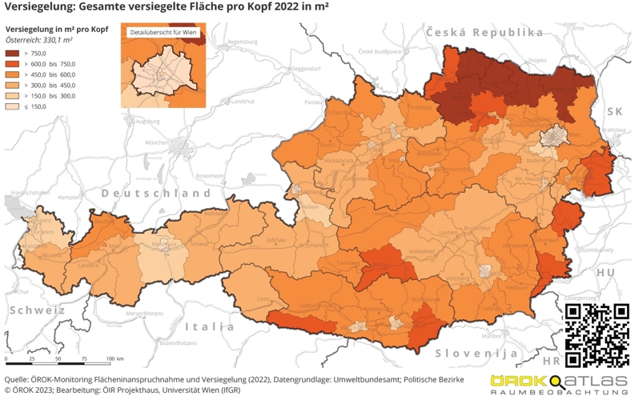

Bei der Betrachtung der **für Wohnzwecke versiegelten Fläche** ergibt sich das gleiche Bild: In Wien sind nur 50 m²/EW an Siedlungsfläche versiegelt. Die kompakte und effiziente Nutzung der Fläche im urbanen Siedlungsgefüge wird damit unterstrichen. Die westlichen Bundesländer Vorarlberg (150 m²/EW), Tirol (166 m²/EW) und Salzburg (170 m²/EW) liegen ebenfalls unter dem österreichischen Gesamtwert von 180 m²/EW. Höhere pro Kopf-Werte ergeben sich für das Burgenland (270 m²/EW), Niederösterreich (253 m²/EW), Kärnten (225 m²/EW), Oberösterreich (223 m²/EW) und die Steiermark (213 m²/EW).

Der Grund dafür sind die **unterschiedlichen Wohnverhältnisse** in den Bundesländern, die (mit Ausnahme der Bundeshauptstadt Wien) einem Ost-West-Gefälle folgen. Die Nutzfläche pro Wohnung und damit auch die durchschnittliche Wohnfläche pro Person sind in den westlichen Bundesländern sowie in Wien wesentlich geringer als in den östlichen und südlichen Bundesländern. Im Jahr 2022 entfielen in Salzburg, Vorarlberg und Tirol zwischen 43,6 und 44,7 m² Wohnfläche auf eine Person, in Wien waren es lediglich 37,0 m². In Oberösterreich und der Steiermark liegt dieser Wert bei 49,0 m² bzw. 49,4 m², in den Bundesländern Kärnten, Niederösterreich und Burgenland zwischen 50,4 m² und 55,8 m².

Analog zur Siedlungsfläche pro Einwohner/-in gestaltet sich die **versiegelte Verkehrsfläche bezogen auf die Einwohner/-innen**. Der geringste Wert befindet sich in Wien mit 25 m²/EW. Unter dem Österreichschnitt von 142 m²/EW befinden sich Vorarlberg (84 m²/EW), Tirol (119 m²/EW) und Salzburg (120 m²/EW), die durch ihre alpine Topographie (Talstrukturen und wenig Dauersiedlungsraum) ein hohes Maß an Konzentration und Bündelung der Verkehrstrassen erfordern. Der höchste Wert entfällt auf das Burgenland mit 295 m²/EW und ist damit das einzige Bundesland, in dem die versiegelte Verkehrsfläche höher ist als die versiegelte Siedlungsfläche – ein Hinweis auf die disperse Siedlungsstruktur mit einer Vielzahl an kleinen Dörfern. Ebenfalls über dem österreichweiten Durchschnitt liegen Niederösterreich (239 m²/EW), Kärnten (198 m²/EW), Oberösterreich (157 m²/EW) und die Steiermark (154 m²/EW). Dafür verantwortlich sind die jeweils flacheren und/ oder dünner besiedelten Landesteile dieser Bundesländer, in denen die Verkehrserschließung weniger konzentriert ist als beispielsweise in Talstrukturen bzw. sich die Verkehrsfläche auf statistisch weniger Einwohner/-innen aufteilt.

**Versiegelung bezogen auf den Dauersiedlungsraum**

Bei Betrachtung der versiegelten Fläche bezogen auf den Dauersiedlungsraum dreht sich die Reihenfolge im Vergleich zur pro-Kopf-Betrachtungsweise fast gänzlich um. Die sehr begrenzte Fläche in urban sowie in alpin geprägten Regionen wird tendenziell wesentlich effizienter genutzt, als dies in flacheren oder hügelig geprägten Landesteilen der Fall ist. So ist in der Bundeshauptstadt Wien fast die Hälfte des Dauersiedlungsraumes (45,8 %) versiegelt. Über dem österreichweiten Durchschnittswert von 9,1 % liegen auch die westlichen alpin geprägten Bundesländer Vorarlberg (17,1 %), Tirol (14,0 %) und Salzburg (11,2 %) sowie Kärnten (10,0 %). Während die Steiermark (9,0 %) und Oberösterreich (8,5 %) etwa im Durchschnitt liegen, befinden sich die östlichen Bundesländer Niederösterreich (7,4 %) und Burgenland (7,0 %) darunter.

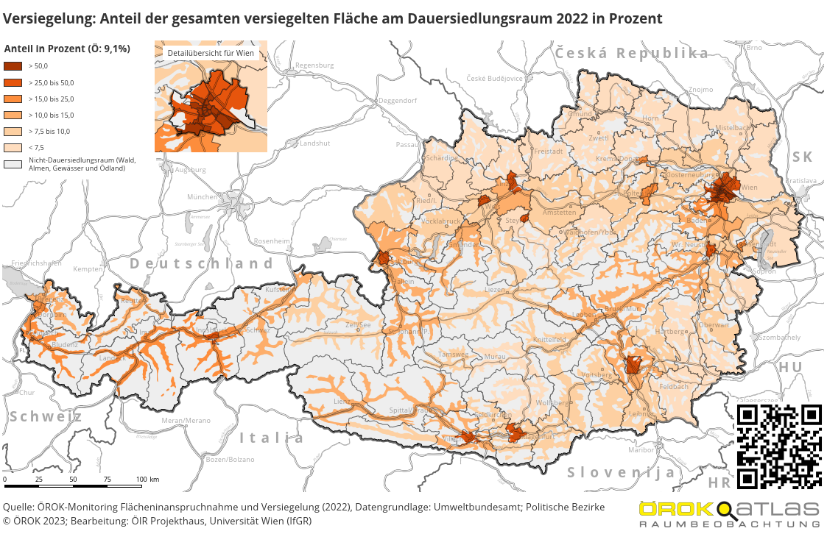

**Ausführliche Informationen:** [www.oerok.gv.at/monitoring-flaecheninanspruchnahme](https://www.oerok-atlas.at/www.oerok.gv.at/monitoring-flaecheninanspruchnahme)

**Quelle:** ÖROK – Monitoring Flächeninanspruchnahme und Versiegelung 2022; Datengrundlage: Umweltbundesamt

**Baulandreserven in Österreich 2022**

Der sorgsame Umgang mit Grund und Boden, die Mobilisierung von gewidmetem, nicht bebautem Bauland im Verband bestehender Siedlungen, flächensparendes Bauen sowie Revitalisierungs- und Recyclingmaßnahmen von Flächen und baulichen Strukturen sind zentrale Herausforderungen und Aufgaben einer effizienten Siedlungsentwicklung.

Im ÖROK-Atlas stehen zu dieser Frage zwei Indikatoren zur Verfügung: der Anteil der Baulandreserven („gewidmetes, nicht bebautes Bauland“) am Bauland sowie das gewidmete Bauland je Einwohner/-in („Flächenwidmung – Bauland“).

Bei der Interpretation der Daten sind stets die regionalen Gegebenheiten zu beachten, die unterschiedliche Entwicklungen bedingen. Einflussfaktoren sind unter anderem die Wirtschaftsstruktur (Stichwort: Industrie- und Gewerbeflächen), die Topographie bzw. verfügbarer Dauersiedlungsraum, die Bevölkerungsdichte, die regionale und kommunale Widmungspraxis in der Vergangenheit und aktuell sowie damit verbunden die (erwartete) Bevölkerungs- und Entwicklungsdynamik.

Bei der Interpretation der Daten sind stets die regionalen Gegebenheiten zu beachten, die unterschiedliche Entwicklungen bedingen. Einflussfaktoren sind unter anderem die Wirtschaftsstruktur (Stichwort: Industrie- und Gewerbeflächen), die Topografie bzw. verfügbarer Dauersiedlungsraum, die Bevölkerungsdichte, die regionale und kommunale Widmungspraxis in der Vergangenheit und aktuell sowie damit verbunden die (erwartete) Bevölkerungs- und Entwicklungsdynamik.

**Zeitreihe 2014 – 2017 – 2020 – NEU: 2022**

Eine erste, österreichweit einheitliche Abschätzung der Baulandreserven erfolgte durch das Umweltbundesamt im Auftrag der ÖROK für das Referenzjahr 2014, Updates und eine Modifizierung der Methodik mit den Flächenwidmungsdaten der Jahre 2017 und 2020.

Im Zuge der Entwicklung des Modells zur Erfassung der Flächeninanspruchnahme und Versiegelung und der Berechnung des Status quo („Baseline 2022“) als Ausgangsbasis für ein künftiges Monitoring wurden auch die Baulandreserven neu berechnet. Die Zeitreihe 2014 – 2017 – 2020 wird weitergeführt, allerdings wurde die Methodik leicht verändert, womit die Daten geringfügig voneinander abweichen – zu Details siehe „Methodik“.

**Ergebnisse 2022**

In Österreich nimmt das gewidmete Netto-Bauland (= ohne Straßenflächen) für das Jahr 2022 eine Fläche von 318.238 ha (= 3.182 km²) ein. Davon sind 251.097 ha bebaut und 67.142 ha – das entspricht einem Anteil von 21,1 % – unbebaut und stehen potenziell als Baulandreserve zur Verfügung. Das Ausmaß variiert je nach Bundesland und reicht von 33,2 % im Burgenland bis 15,0 % in Salzburg und 7,7 % in Wien.

Auf Bezirksebene weisen die höchsten Anteile an Baulandreserven 2022 nach wie vor das Süd- und Mittelburgenland auf, im Bezirk Güssing beträgt der Anteil über 40 %, in Oberwart, Jennersdorf und Oberpullendorf über 30 %. Ebenfalls über dem Durchschnitt liegen das Nordburgenland, fast alle Kärntner und Steirischen Bezirke, weite Teile Niederösterreichs, in Oberösterreich der südöstliche Landesteil sowie das Vorarlberger Oberland.

Geringe Anteile an Baulandreserven (unter 15,0 %) gibt es vorwiegend in urbanen Bezirken bzw. Städten – in Graz, Wels, Linz und Salzburg sowie allen Wiener Gemeindebezirken, aber auch in den Bezirken Salzburg-Umgebung, Kufstein und Kitzbühel.

In Wien stehen generell kaum mehr Baulandreserven zur Verfügung. Die Anteile liegen in den innerstädtischen Bezirken unter 5 % bzw. in den Bezirken Margareten, Alsergrund, Mariahilf und Neubau unter einem Prozent. Den höchsten Wert weist die Donaustadt mit knapp 11 % auf.

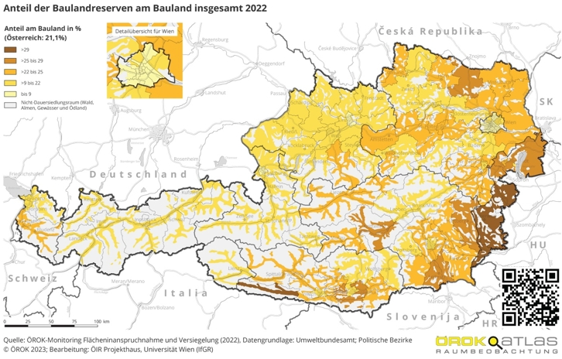

**Entwicklung 2014 - 2022**

In ausnahmslos allen Bundesländern ist von 2014 bis 2022 ein Rückgang der Baulandreserven zu beobachten (Österreich: -3,8 Prozentpunkte bzw. -8.791,9 ha). Lediglich in Wien gibt es im Zeitverlauf eine leichte Fluktuationen bzw. Stagnation. Hier wirkt sich die neue Methodik am stärksten aus. Für 2022 wird ein höherer Wert ausgewiesen, als es mit der alten Methodik der Fall wäre. Generell ist aber anzumerken, dass sich Wien mit deutlich unter 10 % Anteil Baulandreserven auf einem sehr niedrigen Niveau befindet.

***Gewidmetes Bauland und Anteil Baulandreserven 2014, 2017, 2020 und 2022***

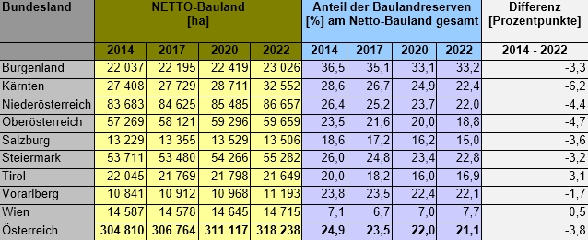

Auf Bezirksebene verzeichnet den höchsten Rückgang an Baulandreserven mit -14,2 Prozentpunkten der Bezirk Rust, gefolgt von den Kärntner Bezirken St. Veit an der Glan (-11,8 Prozentpunkte) und Feldkirchen (-9,7 Prozentpunkte) sowie Landeck (-9,4 Prozentpunkte). Zuwächse wurden nur in urbanen Bezirken verzeichnet, eine Ausnahme bildet der steirische Bezirk Bruck-Mürzzuschlag (+1,0 Prozentpunkte). Hier sowie in weiteren Bezirken mit Zunahmen spielen oftmals die Planungen für größere Erweiterungsgebiete eine Rolle.

**Methodik**

Eine zentrale Grundlage sowohl für die Berechnung der Flächeninanspruchnahme als auch der Baulandreserven sind die Flächenwidmungsdaten der Länder.

Die Berechnung der Baulandreserven für die Jahre 2014, 2017 und 2020 erfolgte im Rahmen von gesonderten Auswertungen durch das Umweltbundesamt. Für das Jahr 2022 wurden die Baulandreserven im Rahmen des neu entwickelten Modells für die Erfassung der Flächeninanspruchnahme und Versiegelung im Zuge der Erstellung der „Baseline 2022“ berechnet.

Vorteil dieser neuen Methodik ist die Einbettung in die Gesamtbetrachtung der Flächeninanspruchnahme und Versiegelung und eine einheitliche Auswertung für das gesamte Bundesgebiet. Es entfällt damit die bisher detailliertere Bearbeitung insbesondere für die (Landeshaupt-)Städte, womit sich hier etwas höhere Baulandreserven ergeben als es bei Anwendung der bisherigen Methodik der Fall wäre. Trotzdem sind die Daten vergleichbar und zeigen die Entwicklungstrends im Betrachtungszeitraum.

**Quelle:** ÖROK – Monitoring Flächeninanspruchnahme 2022, Datengrundlage: Umweltbundesamt

|  |
| --- |
| **Informationen zum Modell und zu den Ergebnissen im Excel-Format** stehen auf der [ÖROK-Website](https://www.oerok.gv.at/) zur Verfügung. Diese beinhalten auch detailliertere Darstellungen und technische Erläuterungen zur Berechnung der einzelnen Indikatoren. [www.oerok.gv.at/monitoring-flaecheninanspruchnahme](https://www.oerok-atlas.at/www.oerok.gv.at/monitoring-flaecheninanspruchnahme) |

**Anhang - Begriffsbestimmungen**

Die hier angeführten Definitionen sind fachlich im Rahmen der Arbeitsgruppe Raumbeobachtung abgestimmt und mit der methodisch-technischen Umsetzung im Modell zur Erfassung von Flächeninanspruchnahme und Bodenversiegelung verknüpft. Ausführliche inhaltlich-technische Erläuterungen zu Datenquellen und der konkreten Berechnungs-methodik zu den einzelnen Kategorien sind in den Metadaten zur Baseline 2022 auf der ÖROK-Homepage veröffentlicht.

Als **„in Anspruch genommen“** im Sinne des Monitorings gelten Flächen, die durch menschliche Eingriffe verändert und/oder bebaut sind und damit für die land- und/oder forstwirtschaftliche Produktion und als natürlicher Lebensraum nicht mehr zur Verfügung stehen. Die Inanspruchnahme umfasst Flächen für Siedlungs- und Verkehrszwecke sowie die Flächen für Freizeit-, Erholungs- und Ver- und Entsorgungszwecke. Sie kann sowohl versiegelte, teilweise versiegelte als auch nicht versiegelte Flächen enthalten. Baulandreserven (nicht bebaute Grundstücke im Bauland) werden als in Anspruch genommen erfasst, sofern diese nicht mehr aktiv landwirtschaftlich genutzt werden oder bewaldet sind.

**Versiegelung** im Rahmen des Monitorings betrifft Flächen, die durchgehend mit einer gänzlich wasser- und luftundurchlässigen Schicht abgedeckt sind (Versiegelungsgrad von 100 %). Da die Versiegelung von Flächen immer mit einer baulichen Änderung einhergeht, sind versiegelte Flächen eine Teilmenge der Flächeninanspruchnahme. Sie umfassen alle Gebäude und einen wesentlichen Teil der Verkehrsflächen. Für alle Kategorien der Flächeninanspruchnahme erfolgt eine Auswertung des jeweiligen Versiegelungsgrades.

**Siedlungsflächen** bestehen aus Gebäuden und Freiflächen für die unterschiedlichen Nutzungen wie Wohnen, Arbeiten, Bildung und Verwaltung sowie Betriebsflächen für Gewerbe, Industrie, Logistik etc. Je nach Lage kann zwischen Siedlungsflächen innerhalb und außerhalb des gewidmeten Baulands unterschieden werden.

* **Siedlungsflächen innerhalb des gewidmeten Baulandes:** Diese bestehen aus bebauten, teilweise bebauten sowie unbebauten Grundstücken im gewidmeten Bauland, sofern diese nicht aktiv landwirtschaftlich genutzt oder bewaldet sind. Es erfolgt eine Untergliederung der Inanspruchnahme anhand der aggregierten Widmungskategorien (siehe unten).
* **Gewidmetes Bauland:** dazu erfolgt durch die Bundesländer eine Zuordnung der unterschiedlichen länderspezifischen Widmungsarten in vier aggregierte Widmungskategorien, in denen laut Raumordnungsgesetzen überwiegend bauliche Nutzungsformen möglich sind:
  + *Wohnnutzung:* Widmungsarten, in denen überwiegend Wohnnutzungen möglich sind.
  + *gemischte bauliche Nutzung:* Widmungsarten, in denen überwiegend gemischte bauliche Nutzungsformen möglich sind
  + *betriebliche Nutzung:* Widmungsarten, in denen überwiegend betriebliche Nutzungsformen möglich sind
  + *sonstige bauliche Nutzung:* sonstige Widmungsarten, in denen überwiegend bauliche Nutzungsformen möglich sind
* **Die Baulandreserven** Baulandreserven (unbebaute Grundstücke im Bauland) werden – sofern sie nicht landwirtschaftlich genutzt oder bewaldet sind – als Teil der Flächeninanspruchnahme erfasst, da aufgrund der Widmung die rechtliche Voraussetzung für eine bauliche Nutzung besteht.
* **Siedlungsflächen außerhalb des gewidmeten Baulandes** umfassen Gebäude außerhalb der Baulandwidmung und ihre funktional zugehörigen Flächen (Gebäudenebenflächen, direkt angrenzende Gärten, DKM-Betriebsflächen, Pufferflächen) wie zum Beispiel Häuser oder Streusiedlungen im Grünland, Bauernhöfe und weitere landwirtschaftliche Gebäude mit ihren Nebenflächen sowie infrastrukturelle Bauwerke (Kläranlagen, Kraftwerke etc.) sofern sie aufgrund der Datenlage nicht in der Kategorie Ver- und Entsorgungsflächen erfasst sind.

**Verkehrsflächen** umfassen alle Straßen, befestigte befahrbare Wege (z.B. landwirtschaftliche Güterwege) mit Ausnahme der Forst- und Almstraßen, Schienen sowie die funktional zugehörigen Flächen für den ruhenden Verkehr (z.B. Parkplätze, Bahnanlagen). Je nach Zuständigkeit werden die Verkehrsflächen untergliedert in:

* Autobahnen u. Schnellstraßen
* Landesstraßen B + L
* Gemeinde- und sonstige Straßen
* Schienen

**Freizeit- und Erholungsflächen** umfassen die Flächen für intensive Freizeit- und Erholungsnutzungen, wie z.B. Park- und Sportanlagen, Golfplätze, Campingplätze, etc., soweit sie nicht in den Siedlungsflächen miterfasst sind.

**Ver- und Entsorgungsflächen** bestehen aus intensiv genutzten Betriebsflächen von Ver- und Entsorgungsinfrastruktur, wie Kläranlagen, Umspannwerken, Kraftwerken sowie Deponien und Abbauflächen, soweit sie nicht in den Siedlungsflächen miterfasst sind.

**Flächen für die Energieproduktion durch Freiflächen-Photovoltaik und Windkraft-anlagen** bilden eine gesonderte Kategorie. Sie sollen künftig im Rahmen des Monitorings als eigene Auswertungskategorie – gesondert von der Flächeninanspruchnahme durch Siedlungs- und Verkehrsflächen sowie Flächen für Freizeit-, Erholungs- und Ver- und Entsorgungszwecke – erfasst werden.

|  |
| --- |
| **Informationen zum Modell und zu den Ergebnissen im Excel-Format** stehen auf der [ÖROK-Website](https://www.oerok.gv.at/) zur Verfügung. Diese beinhalten auch detailliertere Darstellungen und technische Erläuterungen zur Berechnung der einzelnen Indikatoren. [www.oerok.gv.at/monitoring-flaecheninanspruchnahme](https://www.oerok-atlas.at/www.oerok.gv.at/monitoring-flaecheninanspruchnahme) |